计 算 机 接 口 技 术 实 验 报 告
______________________________________________________________________________
班级： _计科1802_ 姓名：___孔天欣_____ 学号：_20188068_ 实验日期：__2021.4.7____
学院： _计算机与通信工程学院_________ 专业：___计算机科学与技术________________
实验顺序：__17___ 实验名称：___系统中断实验_________指导教师： 张旭
______________________________________________________________________________
- 实验目的
（1）掌握PC机中断处理系统的基本原理。
（2）学会编写中断服务程序。
______________________________________________________________________________
- 实验环境
Tpc-zk-II集成开发环境
微机原理与接口技术实验箱
______________________________________________________________________________
- 实验原理
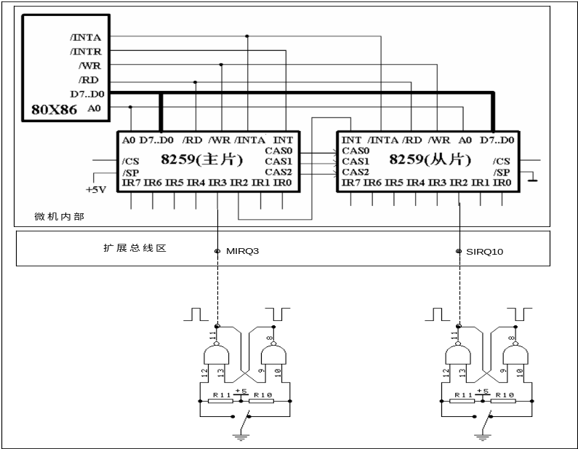
图1.1 实验原理图
系统中断流程：
1. CPU预先通过代码读入端口21H的OCW1值，将其和11110111进行与运算设置IR3允许中断，回写新值至OCW1中，以此改变中断屏蔽寄存器IMR的编码。
2. CPU预先通过8259A主片的中断类型码（0BH）注册中断向量表和对应的中断子程序。
3. 按下中断脉冲，通过20H端口将中断信号发出，令主片引脚IR3接收中断信号，中断请求寄存器IRR变为0000 1000（也就是IR3为1，该引脚有中断信号）。
4. 主片的中断屏蔽寄存器IMR判断该IR3的信号是否被屏蔽，若未被屏蔽，则由INT引脚发出中断请求信号INTR至CPU。
5. CPU处于开中断状态下则在当前指令周期完成后，响应INTA非至主片的INTA非接口并关中断。
6. 8259A主片接收到响应后，置中断服务寄存器ISR为0000 1000，表明该中断源正在服务，同时将IRR复位为0，以免中断结束后的误触发情形。
7. 到达第二个中断响应总线周期时，CPU再次发出INTA非信号，此时8259A将它的中断类型码发送至CPU，CPU通过计算寻找中断向量表中该中断类型码的对应中断程序入口地址并取出去执行。
8. CPU先保护现场，之后开中断（允许中断嵌套）执行中断子程序，输出文字至终端，最后关中断恢复现场。
9. 完成中断子程序后，CPU发送EOI命令至8259A主片，将ISR复位。 完成所有中断流程。
______________________________________________________________________________
- 实验步骤及结果分析
1. 实验代码
- DATA SEGMENT
- INFO DB 'kongtianxin20188068$'
- DATA ENDS
- CODE SEGMENT
- ASSUME CS:CODE,DS:DATA
- START:
- IN AL,21H
- AND AL,11110111B
- OUT 21H,AL
- MOV AX,CODE
- MOV DS,AX
- MOV DX,OFFSET INT3
- MOV AH,25H
- MOV AL,0BH
- INT 21H
- HERE: JMP HERE
- INT3 PROC
- PUSH AX
- PUSH DS
- PUSH DX
- STI
- MOV AX,DATA
- MOV DS,AX
- MOV DX,OFFSET INFO
- MOV AH,9
- INT 21H
- MOV DX,20H
- MOV AL,20H
- OUT DX,AL
- CLI
- POP DX
- POP DS
- POP AX
- IRET
- INT3 ENDP
- CODE ENDS
- END START

2. 实验截图
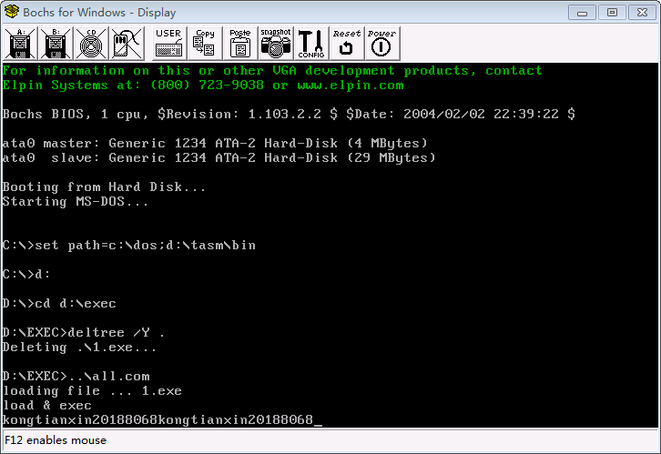
图1.2 控制台输出
可以看到，控制台输出了相关的消息两次，第二次消息是为了确保中断写入成功及相关寄存器正确初始化。
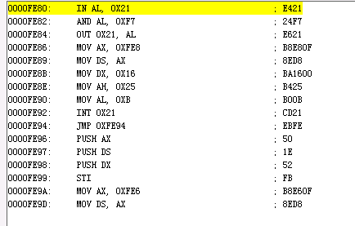
图1.3 反汇编结果
上图可以看到，中断子程序的入口地址为FE96H（PUSH AX），同时，根据中断类型码为0BH，可以算出其在中断向量表的地址为 4 x 0BH = 2CH，在下图的2CH地址处，可以看到CS为0F8EH，IP为0016H，那么计算出中断子程序入口地址为 0FE8H x 10H + 0016H = FE96H，和上图的入口地址相同。
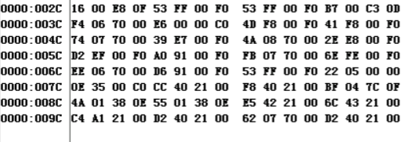
图1.4 查看内存
______________________________________________________________________________
- 实验心得疑问建议
通过本次实验，本人成功掌握了中断处理系统的基本原理和方法，并通过编写汇编程序成功为8259A中断源注册中断向量表以及实现了对应的中断服务子程序，最后能够通过反汇编和内存查看等辅助工具进行程序中断相关过程的分析和计算。由此显著提高了本人对计算机中断机制本质的理解。

